**Tehnička dokumentacija**

**Verzija 1.0**

**Studenti:** Ivan Šeguljev 265/16

Nemanja Živanović 68/16

Katarina Jovanić 75/16

Đuro Šarac 87/16

Stefan Vukoičić 67/16

**Oblast:** Razvoj web aplikacija

**Sadržaj**

1. Opis razvijene aplikacije 3

2. Prava pristupa 4

3. Model podataka 5

4.Tehničke specifikacije 6

4.1 Korišćene tehnologije 6-8

5.Korisničko uputstvo 9

5.1 Uputstvo za admina 9-20

5.2 Uputstvo za administraciju 21-24

5.3 Uputstvo za korisnika 25-29

# 1. Opis razvijene aplikacije

Ova web aplikacija je prvenstveno namenjena za poslovne korisnike, tj za pravna lica . Aplikacija znatno olakšava I pojednostavljuje proces registracije preduzeća. Aplikacija je napravljena sa namerom da se u par klikova I par unosa određenih podataka završi kompletna registracija, sa čim se naravno znatno štedi na vremenu. Takođe, aplikacija ima mogućnost naknadnog unosa, odnosno izmene podataka, naravno uz odobrenje administratora.

Prilikom pokretanja aplikacije, postoje tri vrste pristupa. Sam korisnik, koji unosi I iščitava podatke svoje firme, administrator (u daljem tekstu admin) aplikacije koji ima mogućnost da menja, briše I dodaje, kako nove korisnike, tako I kontakt osobe unutar registrovanog preduzeća I radnik administracije koji ima samo mogućnost da čita odnosno štampa podatke. Za korisnika je omogućen unos podataka kao što su: naviz preduzeća, adresa, opština, poštanski broj, matični broj, PIB preduzeća, broj računa preduzeća u platnom prometu, web stranicu, listu kontakt osoba koja sadrži podatke kao što su: ime I prezime kontakt osobe, radon mesto, kontakt telefon, bilo službeni ili privatni, mail adresu (takođe službenu ili privatnu) kontakt osobe, kao I lokal. Takodje se moze dodavati I beleska po potrebi. Identifikacioni broj odnosno ID preduzeća ne mora se dodavati, jer se on sam generiše za svako sledece preduzeće. Opcija izmene kontakt osobe nije implementirana.

# 2. Prava pristupa

Ulogovan kao:Admin

|  |  |
| --- | --- |
| Pravo pristupa | 3 |
| Ime | Admin |
| Opis | Ima potpunu slobodu I sva prava prilikom izmena preduzeća I korisnika |
| Uslov | Nema |
| Glavni scenario | 1. Pokreće se aplikacija  2. Loguje se |
| Alternativni scenario | Nema |

Ulogovan kao:Administracija

|  |  |
| --- | --- |
| Pravo pristupa | 2 |
| Ime | Dodeljuje mu admin |
| Sifra | Dodeljuje mu admin |
| Opis | Ima mogućnost čitanja liste preduzeća kao I štampanje |
| Uslov | Admin mora da ga registruje da bi mogao da pristupi aplikaciji |
| Glavni scenario | 1. Pokreće se aplikacija  2. Loguje se |

Ulogovan kao:Korisnik

|  |  |
| --- | --- |
| Pravo pristupa | 1 |
| Ime | Dodeljuje mu admin |
| Sifra | Dodeljuje mu admin |
| Opis | Ima mogućnost unosa podataka za preduzeće, kao I citanje I stampanje |
| Uslov | Admin mora da ga registruje da bi mogao da pristupi aplikaciji |
| Glavni scenario | 1. Pokreće se aplikacija  2. Loguje se |

# 3. Model podataka

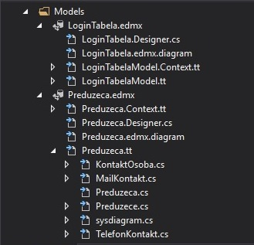

**Slika 1. Pregled modela podataka**

Aplikacija ima jednu bazu podataka (ProjektniZadatak) koja se sastoji od pet tabela ( LoginTabela, KontaktOsoba, MailKontakt, TelefonKontakt, Preduzece). Svaka tabela se vezuje za određeni deo (unos podataka) aplikacije, osim tabele LoginTabela. Ona se koristi da bi admin mogao da napravi novog korisnika I dodelu mu određena prava pristupa.

# 4.Tehničke specifikacije

## 4.1 Korišćene tehnologije

Web aplikacija je razvijana u Visual Studio razvojnom okruženju, a kao primarni model korišćen je ASP.NET MVC Web Application (.Net Framework). Aplikacija je razvijana u programskim jezicima C#, JavaScript za logički deo, određene provere I autentifikacije, a HTML 5 I CSS za sam izgled web aplikacije.

Aplikacija se sastoji iz pet kontrolera i to su : AdministracijaController, HomeController, KontaktiController, LoginController i PreduzeceController. Svaki kontroler je vezan za svoj view koji ima isti naziv kao i sam kontroler.

**AdministracijaController** se sastoji iz svojih akcija (ActionResult) i to su :

**-VratiKorisnike** (vraca korisnike u listu korisnika)

**-Obrisi** (brise korisnike iz aplikacije, i ostavlja korisnika na stranici pomocu akcije VratiKorisnike)

**-Dodaj** (vraca View Dodaj na kome se moze uneti novi korisnik)

**-DodajNovog** (dodaje novog korisnika, a pritom proverava da li postoji korisnik sa istim imenom u bazi, ako postoji, dobija odredjeno upozorenje da korisnik sa tim imenom vec postoji)

**-Izmeni** (prvo se proverava da li korisnik postoji, ako jeste, menja login podatke vec postojecim korisnicima, a ako nije dobija obavestenje o gresci)

**-SnimiIzmene** (cuva izmene korisnika uz provere da li su podaci pravilno uneti kao sto je pravo pristupa, i pomocu akcije VratiKorisnika ostavlja ga na istoj stranici)

**HomeController** se sastoji iz svojih akcija (ActionResult) I to su :

**-Index** (pomocu akcije return View vraca korisnika na prosledjenu stranicu)

**-About** ( salje korisnika na stranicu O nama )

**-Greska** (sluzi da preduhitri sve eventualne greske kod unosa/izmene ili brisanja korisnika iz/u bazi)

**KontaktiController** se sastoji iz svojih akcija (ActionResult, PartialViewResult) koji si podeljeni u regione:

Region **ParcijalniPregledi** sadrzi:

**-MailLista** (vraca mail adrese kontakt osobe u listu mail adresa)

**-TelefonLista** (vraca telefone kontakt osobe u listu telefona)

Region **DodavanjeUBazu** sadrzi:

**-DodavanjeTelefona** (prvo se proverava da li telefon postoji u bazi, ako ne, dodaje telefon u tabelu kontaktOsobe unutar samog preduzeca I zadrzava korisnika na istoj stranici, a ako postoji, korisnik dobija poruku o gresci)

**-DodavanjeMaila** (prvo se proverava da li mail postoji, ako ne ,dodaje mail adresu u tabelu kontaktOsobe unutar samog preduzeca I zadrzava korisnika na istoj stranici, a ako postoji, korisnik dobija poruku o gresci)

**-DodavanjeKontaktOsobe** (prvo se proverava da li kontakt postoji, ako ne, otvara novu stranicu KontaktOsoba unutar stranice Menadzment kontakt osoba preduzeca, a ako postoji, korisnik dobija poruku o gresci)

Region **DodavanjePregledi** sadrzi:

**-DodajKontaktOsobu** (vraca View za pregled KontaktOsoba)

**-DodajMail** (vraca View za pregled mail-ova)

**-DodajBroj** (vraca View za pregled brojeva)

Region **Brisanje** sadrzi:

**-ObrisiMail** (vrsi se provera da li postoji mail u bazi,ako postoji, brise mail adrese kontakt osobe iz baze, ako ne, korisnik dobija obavestenje o gresci)

**-ObrisiTelefon** (vrsi se provera da li postoji telefon u bazi,ako postoji, brise telefon adrese kontakt osobe iz baze, ako ne, korisnik dobija obavestenje o gresci)

**-ObrisiKontaktOsobu** (vrsi se provera da li u bazi postoji mail I telefon kontakt osobe ,ako postoji, brise mail adrese I telefone kontakt osobe iz baze, pa zatim kontakt osobu, ako ne, korisnik dobija obavestenje o gresci)

**LoginController** se sastoji iz svojih akcija (ActionResult) I to su:

**-Index** (otvara Login stranicu aplikacije)

**-Authorize** (proverava da li postoji korisnik sa unetim podacima I u zavisnosti da li korisnik postoji ili ne postoji radi odredjene akcije)

**-LogOut** (korisnik izlazi iz aplikacije I preusmerava se na pocetnu stranicu odnosno Login deo aplikacije)

**PreduzecaController** se sastoji iz svojih akcija(ActionResult, PartialViewResult) I regiona:

**-PrikaziSve** (vraca preduzece u listu preduzeca)

**-Detalji** (prikazuje detalje preduzeca)

**-IzmeniPreduzece** ( vraca pregled za izmenu preduzeca)

**-SnimiIzmene** (prvo se proverava da li preduzece postoji u bazi, ako postoji, menja mu podatke I snima u bazi, a ako ne postoji, izbacuje stranicu greska)

**-Obrisi** (brise preduzece iz baze, ali tako sto prvo brise sve mail adrese I telefone kontakt osobe za odredjeno preduzece, zatim brise kontakt osobu, pa na kraju samo preduzece)

**-Dodaj** (vraca korisnika na odredjenu stranicu)

**-DodajPreduzece** (dodaje preduzece u bazu I redirektuje korisnika na spisak preduzeca)

**-MenadzmentKontakt** (prima kao atribut ID preduzeca, nalazi preduzece sa datim ID-em I izlistava sve kontakt osobe za isto preduzece)

Region **parcijalniKontakt** sadrzi:

**-PartKontakti** (vraca PartialView u okviru View KontaktOsoba)

**-PartTelefoni** (vraca PartialView u okviru View TelefonKontakts)

**-PartMail** (vraca PartialView u okviru View MailKontakts)

# 5.Korisničko uputstvo

## 5.1 Uputstvo za admina

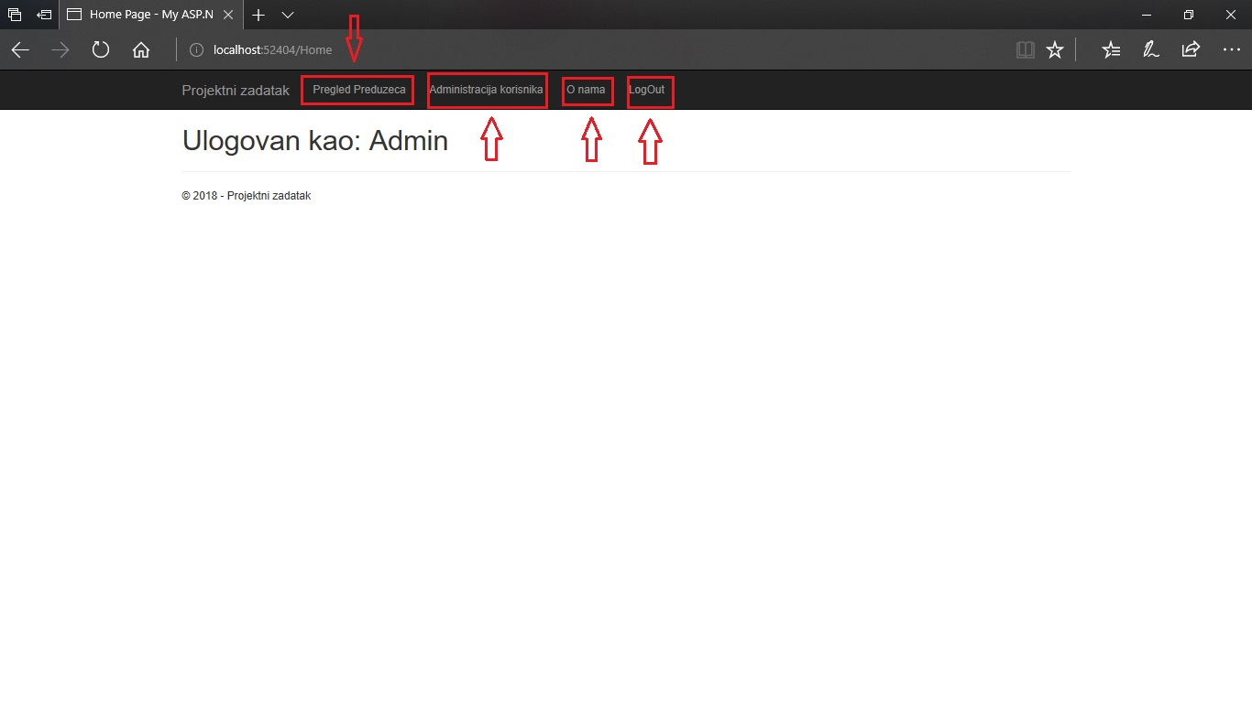

**Slika 2. Pregled Homepage stranice za admina (pravo pristupa 3)**

Klikom na dugme **Pregled Preduzeca** otvara se View sa spiskom svih preduzeca koje se nalaze u bazi(Slika 3). Klikom na dugme **O nama** otvara se View sa podacima ucenika koji su ucestvovali u izradi ovog projetka (slika 15). Klikom na dugme **Administracija korisnika** otvara se View sa spiskom korisnika (slika 16). Klikom na dugme **LogOut**, korisnik se odjavljuje sa aplikacije.

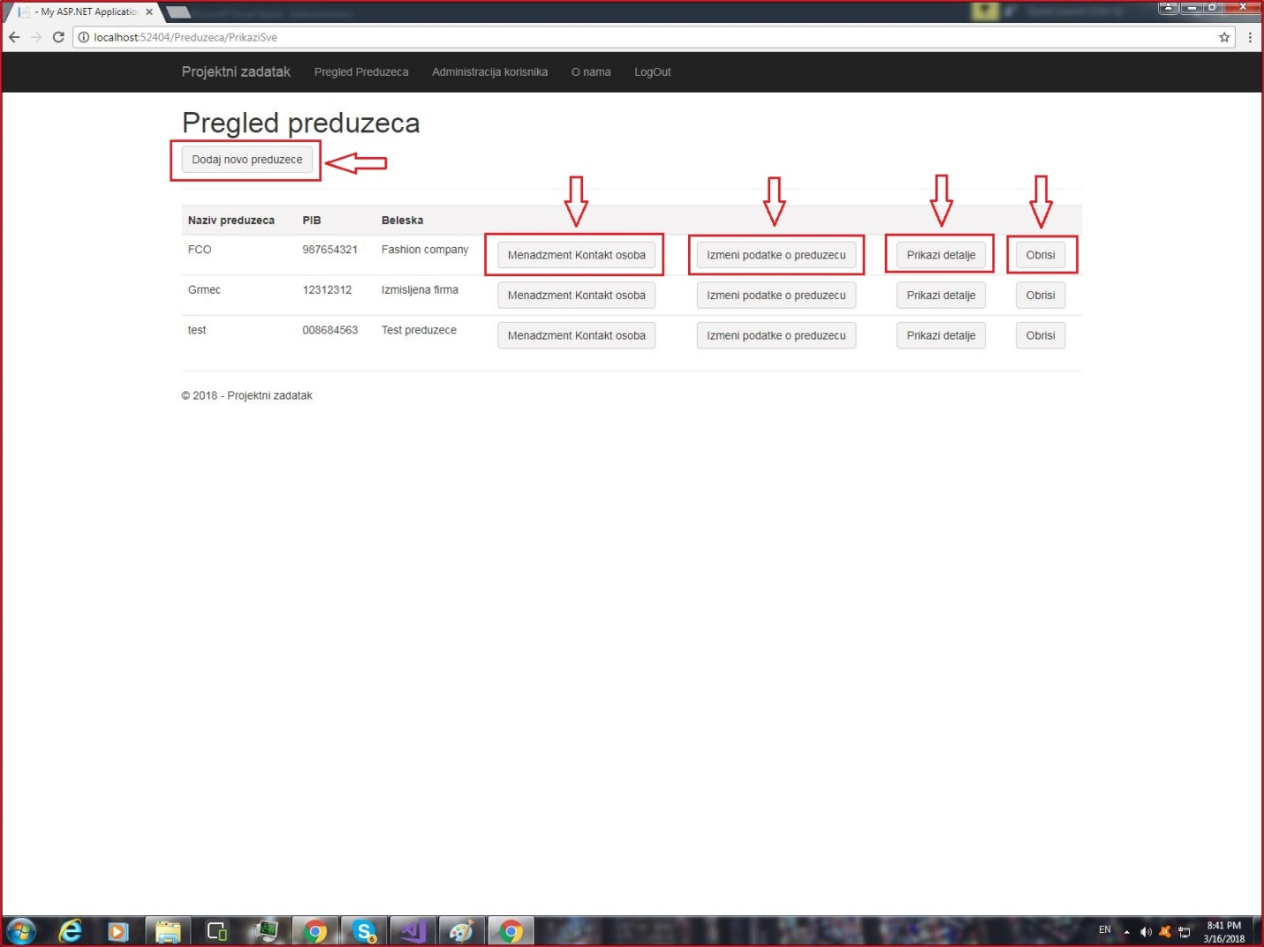

**Slika 3. Pregled Preduzeca**

Klikom na dugme **Dodaj novo preduzece** otvara se View sa poljima za unos podataka za novo preduzece (slika 4). Klikom na dugme **Menadzment Kontakt osoba** otvara se View sa pregledom kontakata za dato preduzece (slika 5). Klikom na dugme **Izmeni podatke o preduzecu**, otvara se View za izmenu podataka (slika 30) Klikom na dugme **Prikazi detalje** otvara se View sa detaljima za preduzece (slika 6). Klikom na dugme **Obrisi** izbacuje se potvrda za brisanje preduzeca (slika 7).

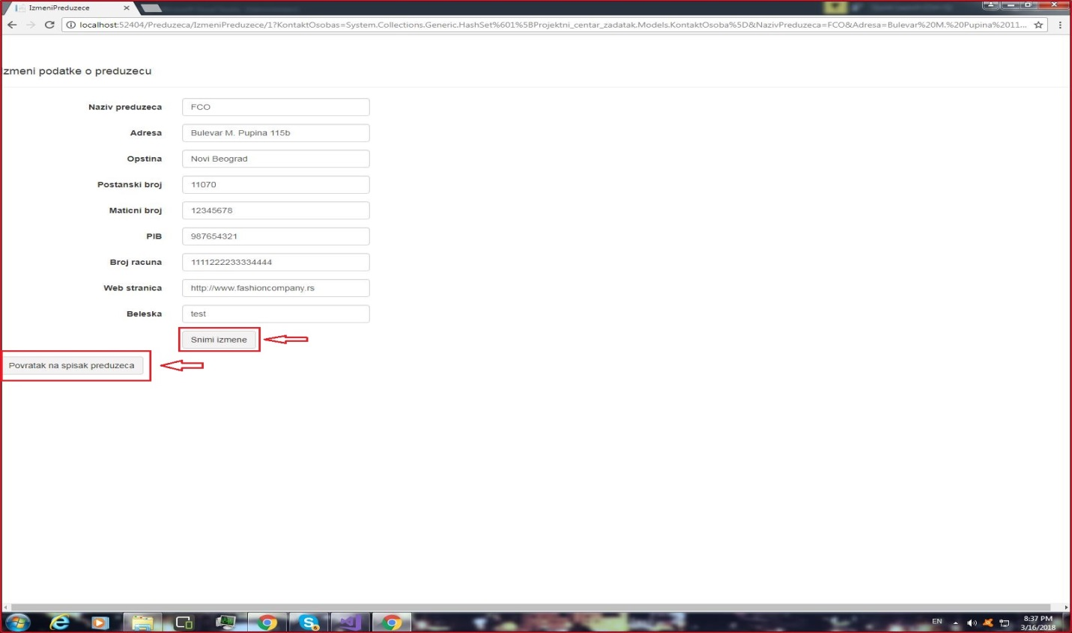

**Slika 30. Izmena preduzeca**

Klikom na dugme **Snimi izmene**, podaci o preduzecu se azuriraju. Klikom na dugme **Povratak na spisak preduzeca**, otvara se View sa spiskom preduzeca (slika 3)

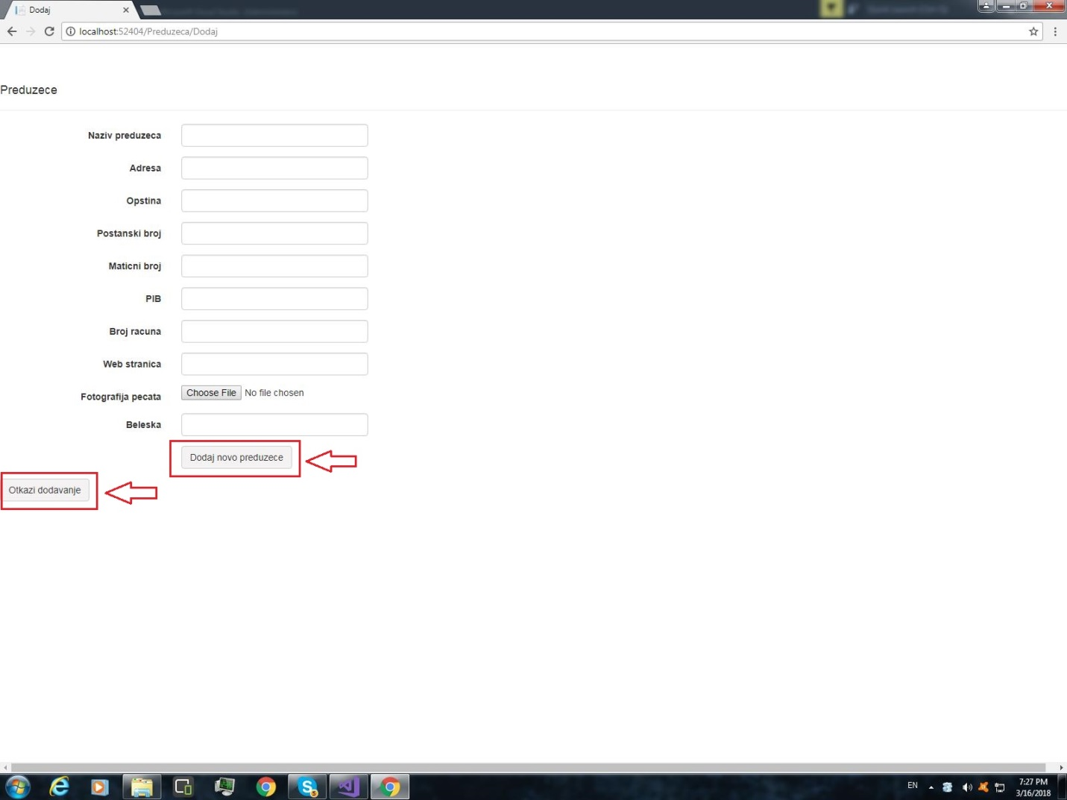

**Slika 4. Dodavanje preduzeca**

Klikom na dugme **Dodaj novo preduzece** dodaje se preduzece u listu preduzeca I vraca admina na spisak preduzeca (slika 3). Klikom na dugme **Otkazi dodavanje** vraca admina na vec postojecu listu preduzeca (slika 3).

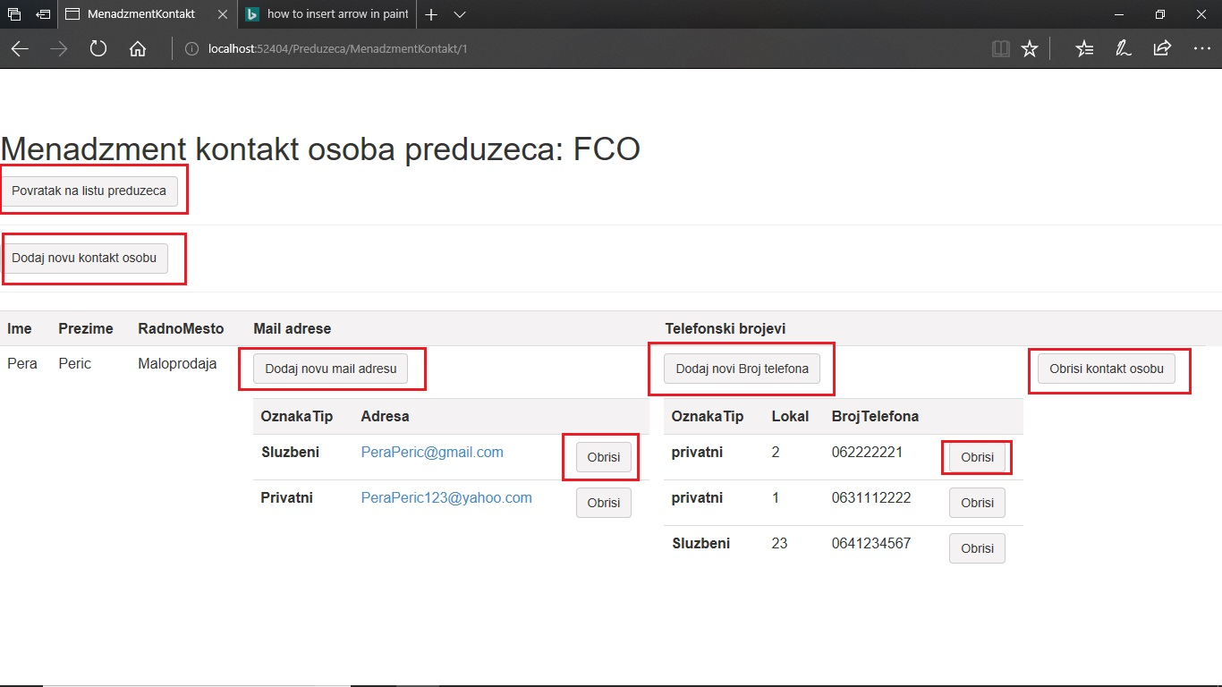

**Slika 5. Menadzment Kontakt osoba**

Klikom na dugme **Povratak na listu preduzeca**, admin se vraca na listu preduzeca (slika 3). Klikom na dugme **Dodaj novu kontakt osobu**, otvara se View sa podacima za unos (slika 9). Klikom na dugme **Dodaj novu mail adresu**, otvara se view za unos adrese (slika 10). Klikom na dugme **Obrisi**, izbacuje se potvrda za brisanje mail adrese (slika 11). Klikom na dugme **Dodaj novi Broj telefona**, otvara se view za unos telefona (slika 12). Klikom na dugme **Obris**i, izbacuje se potvrda za brisanje telefona (slika 13). Klikom na dugme **Obrisi kontakt osobu**, izbacuje se potvrda za brisanje kontakt osobe (slika 14).

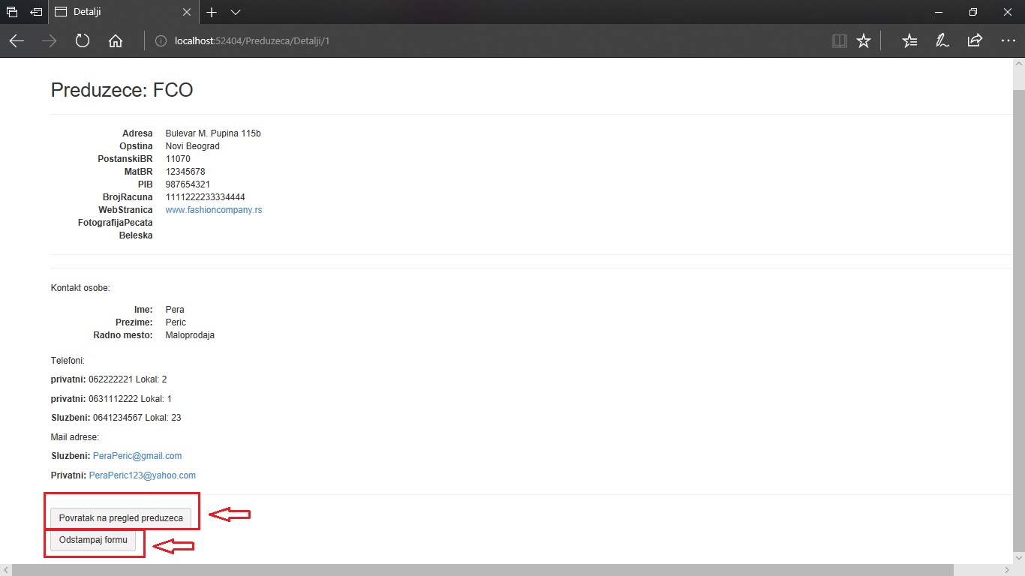

**Slika 6. Prikazi detalje**

Klikom na dugme **Povratak na pregled preduzeca** admin se vraca listu preduzeca (slika 3). Klikom na dugme **Odstampaj formu** otvara se prozor za stampanje preduzeca (slika 8).

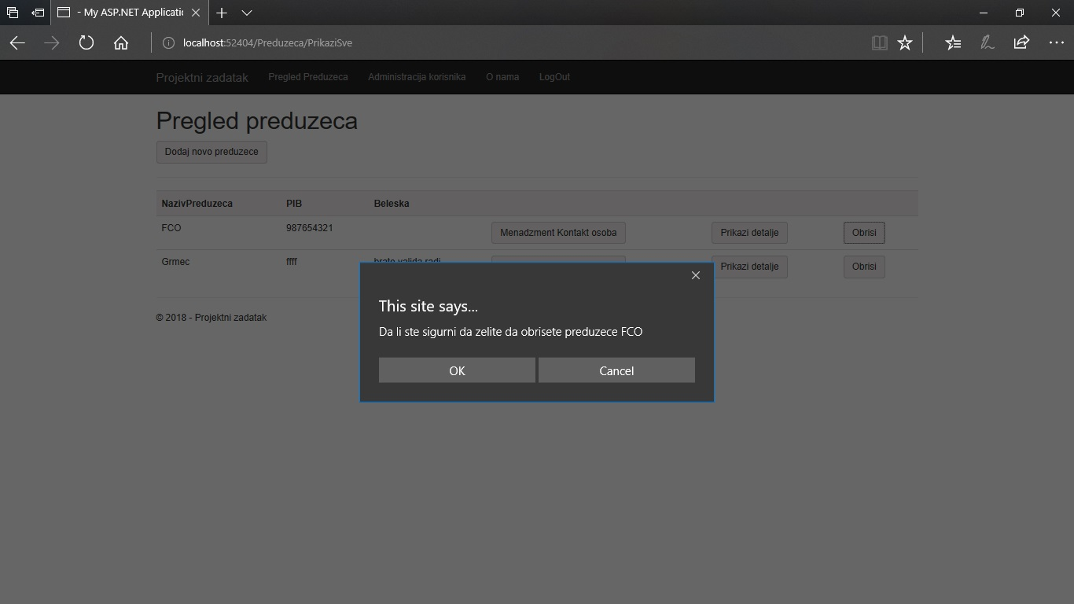

**Slika 7. Brisanje preduzeca**

# 

**Slika 8. Stampanje preduzeca**

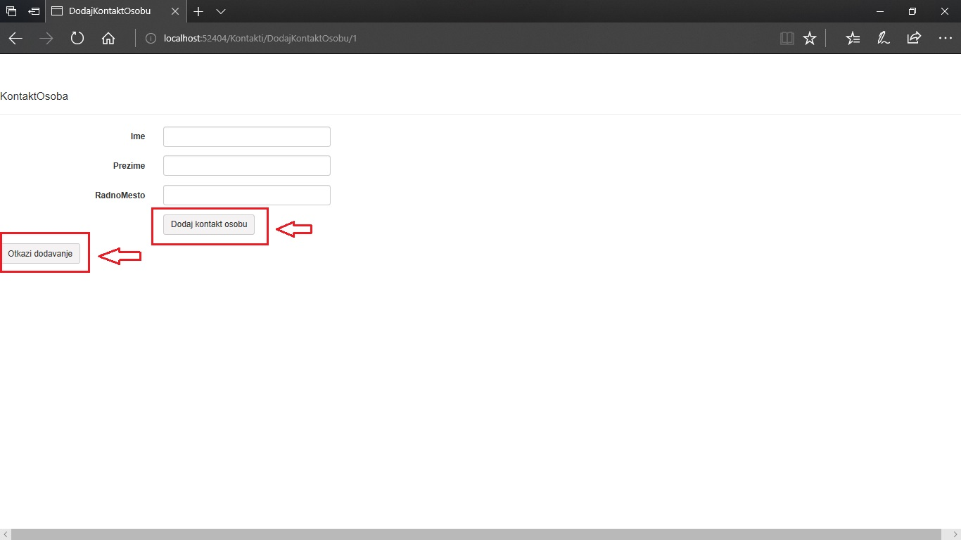

**Slika 9. Dodavanje kontakt osobe**

Klikom na dugme **Dodaj kontakt osobu**, osoba se dodaje u listu osoba za dato preduzece I korisnik se preusmerava na pregled kontakt osoba (slika 5). Klikom na dugme **Otkazi dodavanje**, admin se vraca na listu kontakt osoba za dato preduzece (slika 5).

# 

**Slika 10. Dodavanje mail adrese za kontakt osobu**

Klikom na dugme **Dodaj novu mail adresu**, admin se vraca na listu kontakt osoba (slika 5). Klikom na dugme **Otkazi dodavanje**, admin se vraca na listu listu kontakt osoba (slika 5).

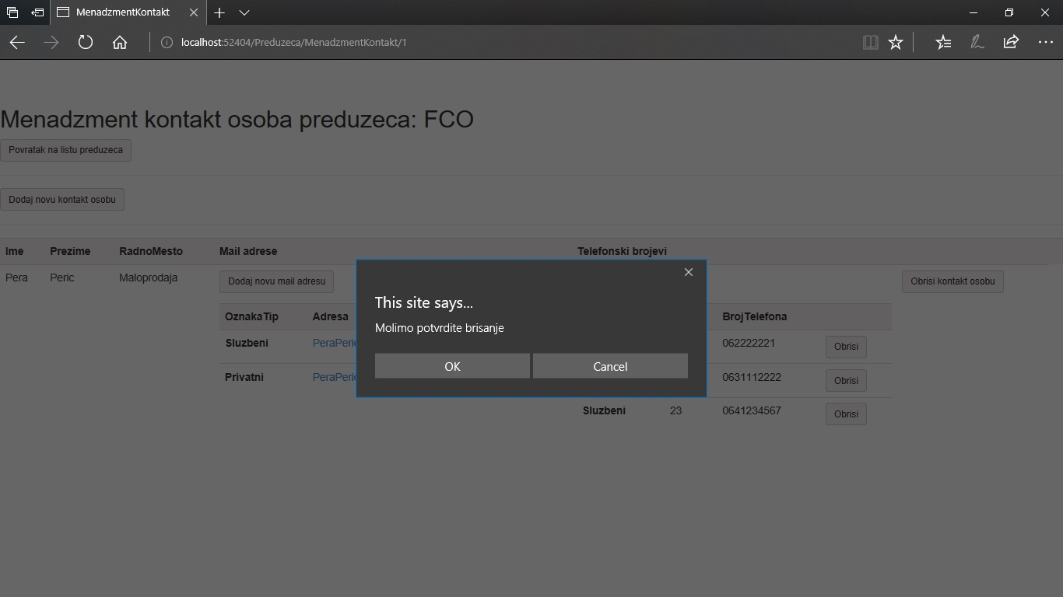

**Slika 11. Brisanje mail adrese**

# 

**Slika 12. Dodavanje broja telefona za kontakt osobu**

Klikom na dugme **Dodaj Broj**, broj se dodaje u listu brojeva telefona kontakt osobe, a admin se preusmerava na View **Menadzment kontakt osoba** (slika 5). Klikom na dugme **Otkazi dodavanje**, admin se vraca na listu brojeva telefona odnosno View **Menadzment kontakt osoba** (slika 5).

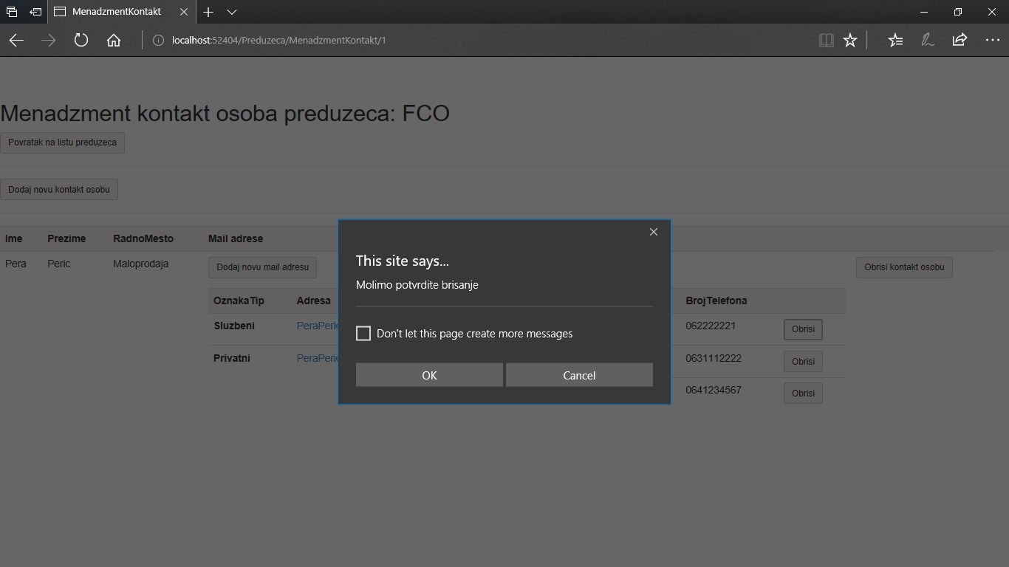

**Slika 13. Brisanje telefona za kontakt osobu**

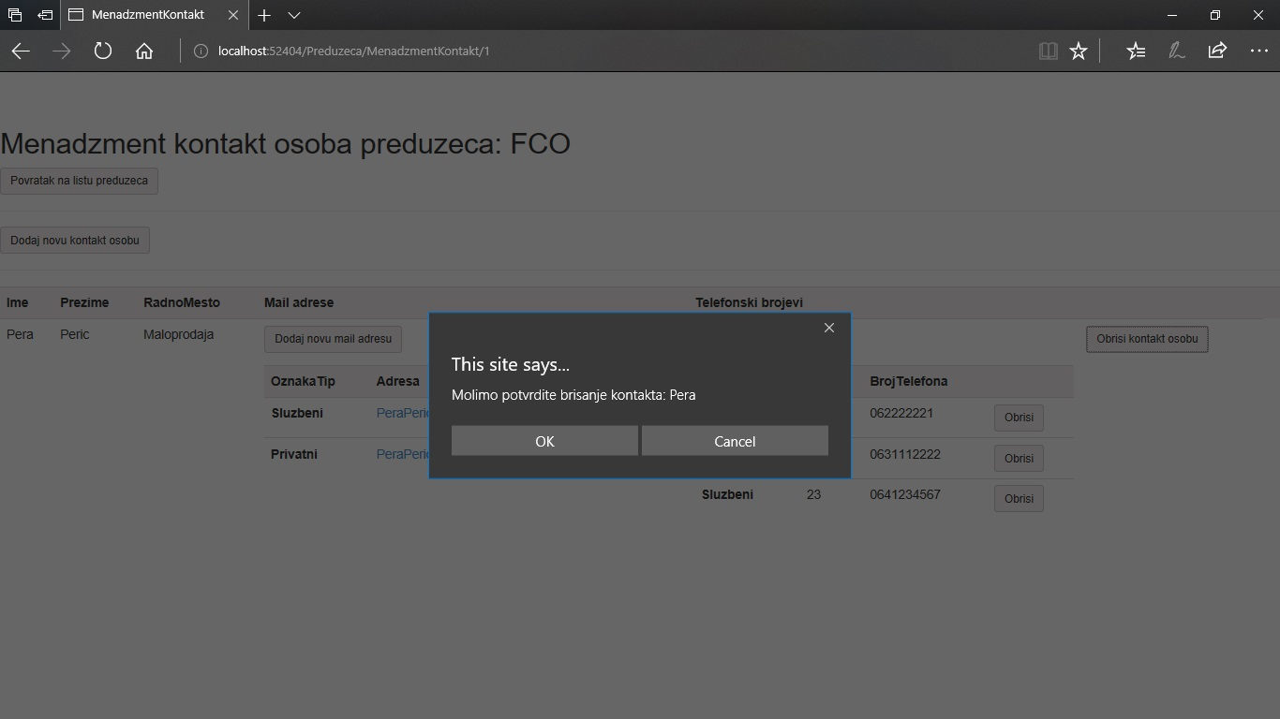

**Slika 14. Brisanje kontakt osobe**

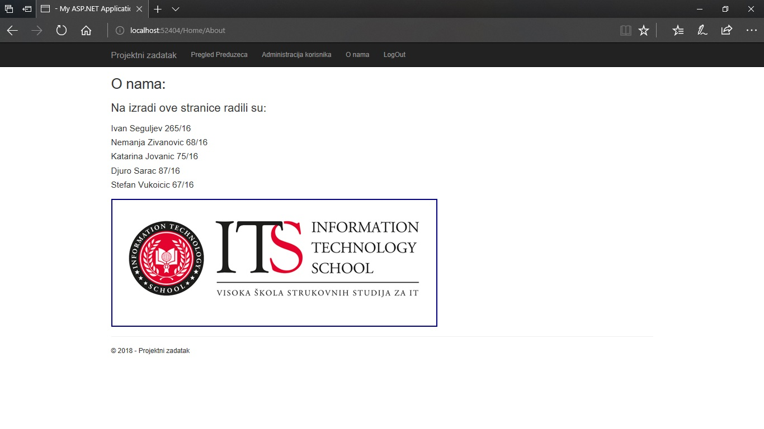

**Slika 15. Ucesnici u izradi projekta**

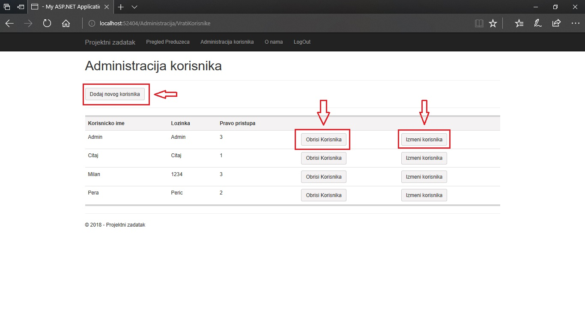

**Slika 16. Administracija korisnika**

Klikom na dugme **Dodaj novog korisnika** otvara se View sa podacima za unos (slika 17). Klikom na dugme **Obrisi Korisnika** izbacuje se potvrda za brisanje (slika 18). Klikom na dugme **Izmeni korisnika**, otvara se View za izmenu podataka (slika 19).

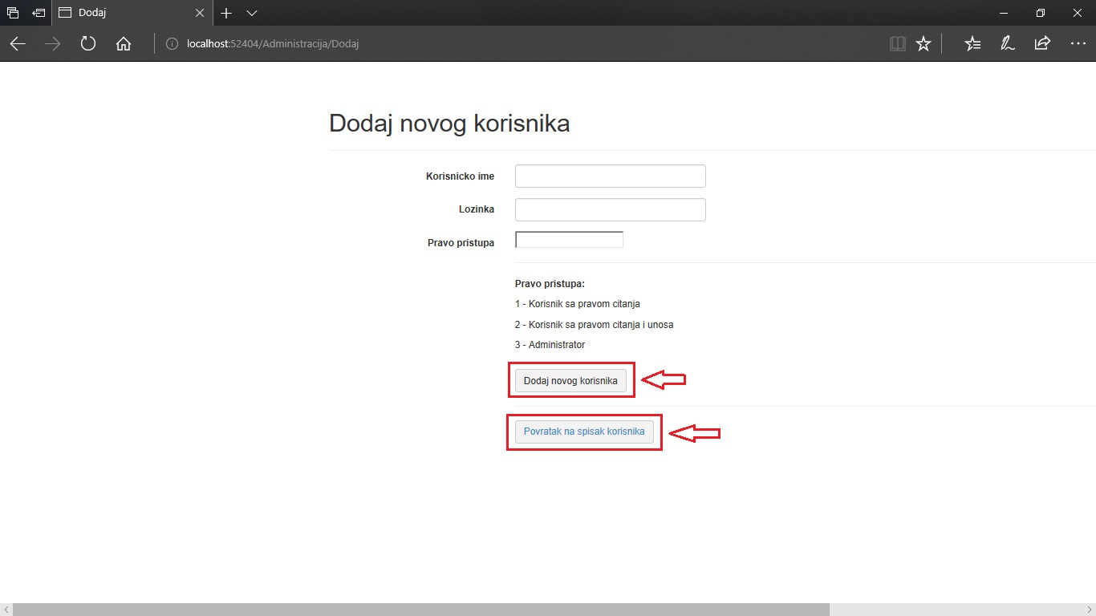

**Slika 17. Unos novog korisnika**

Klikom na dugme **Dodaj novog korisnika** (slika 17), izbacuje se potvrda za dodavanje korisnika (slika 20). Klikom na dugme **Povratak na spisak korisnika**, admin se vraca na View sa listom korisnika (slika 16).

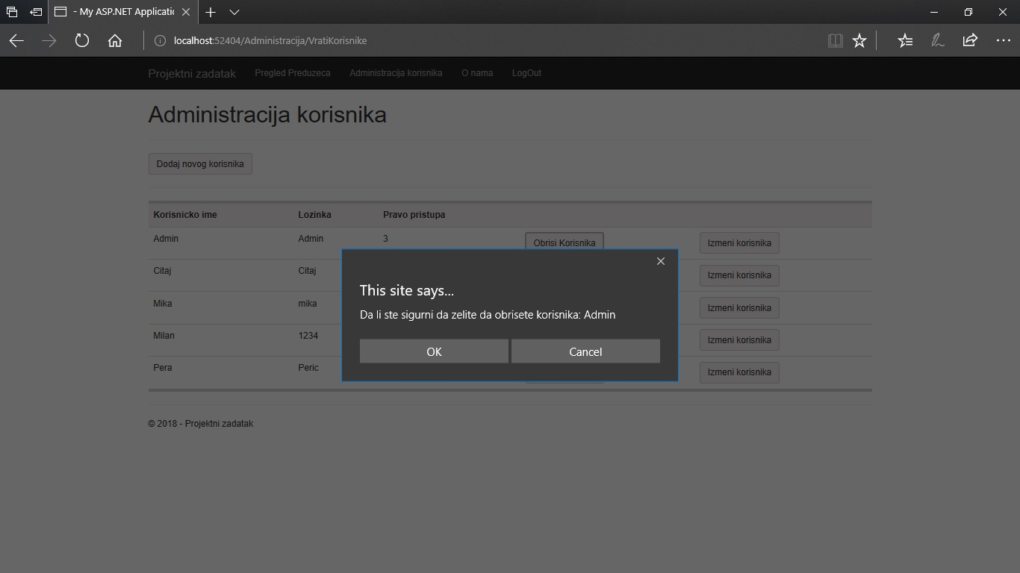

**Slika 18. Brisanje korisnika**

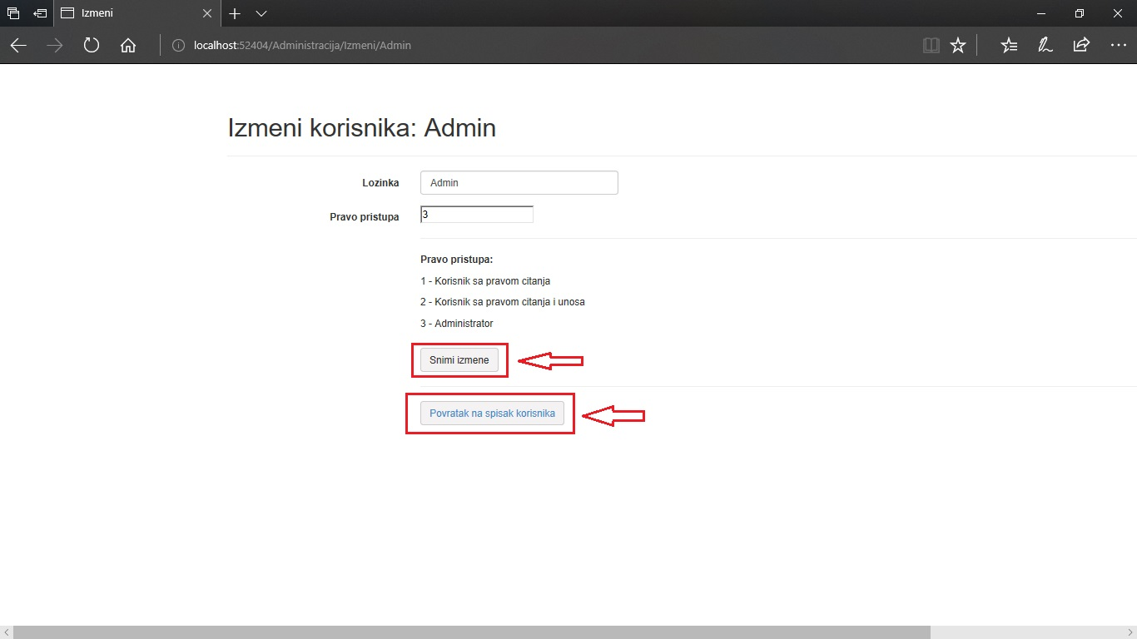

**Slika 19. Izmena korisnika**

Klikom na dugme **Snimi izmene**, podaci se menjaju, a admin ostaje na istoj stranici (slika 19). Klikom na dugme **Povratak na spisak korisnika**, admin se vraca na View **Administracija korisnika** (slika 16).

# 

**Slika 20. Potvrda dodavanja korisnika**

## 5.2 Uputstvo za administraciju

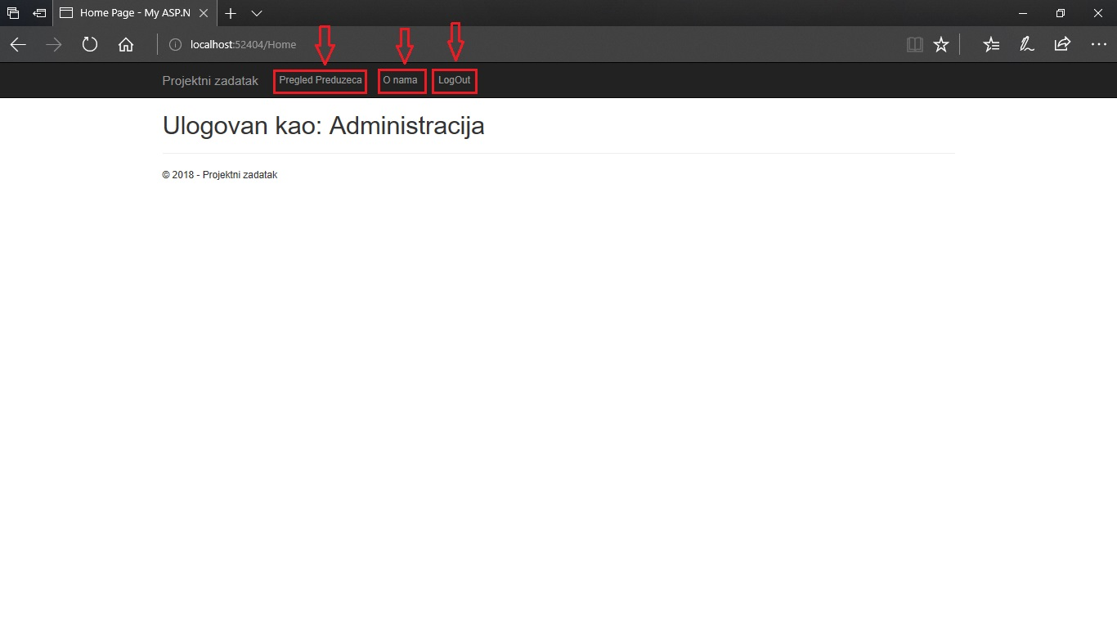

**Slika 21. Pregled Homepage za korisnike sa pravom citanja (pravo pristupa 1)**

Klikom na dugme **Pregled Preduzeca**, otvara se View sa listom registrovanih preduzeca (slika 22). Klikom na dugme **O nama** prikazuje spisak ucenika koji su ucestvovali u izradi ovog projekta (slika 15). Klikom na dugme **LogOut**, korisnik se odjavljuje sa aplikacije.

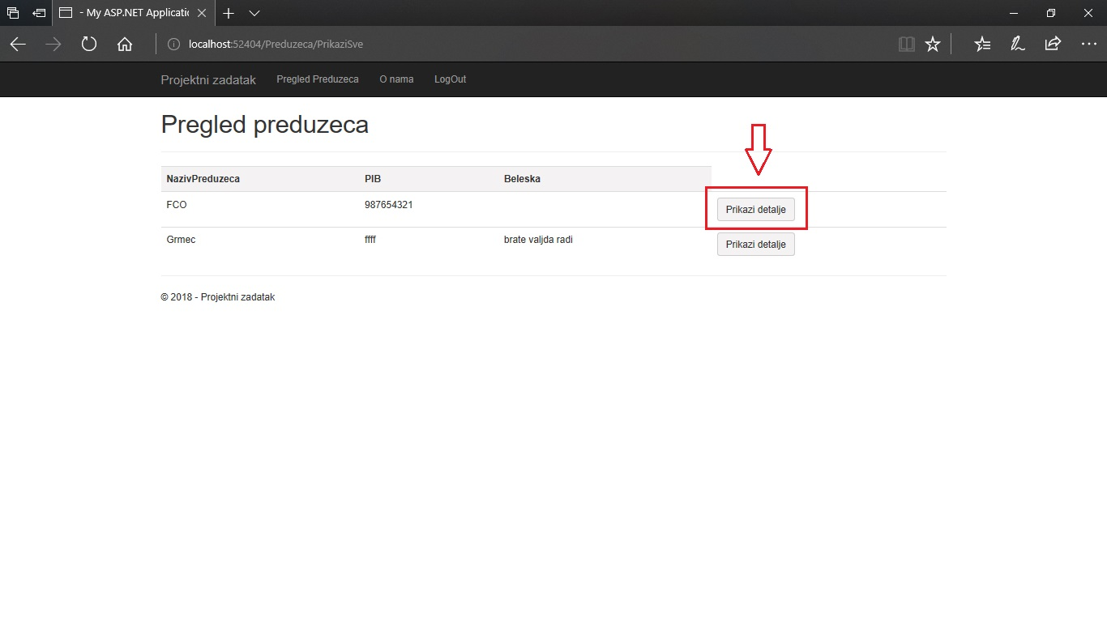

**Slika 22. Pregled preduzeca**

Klikom na dugme Prikazi detalje, otvara se View sa detaljima za dato preduzece (slika 23).

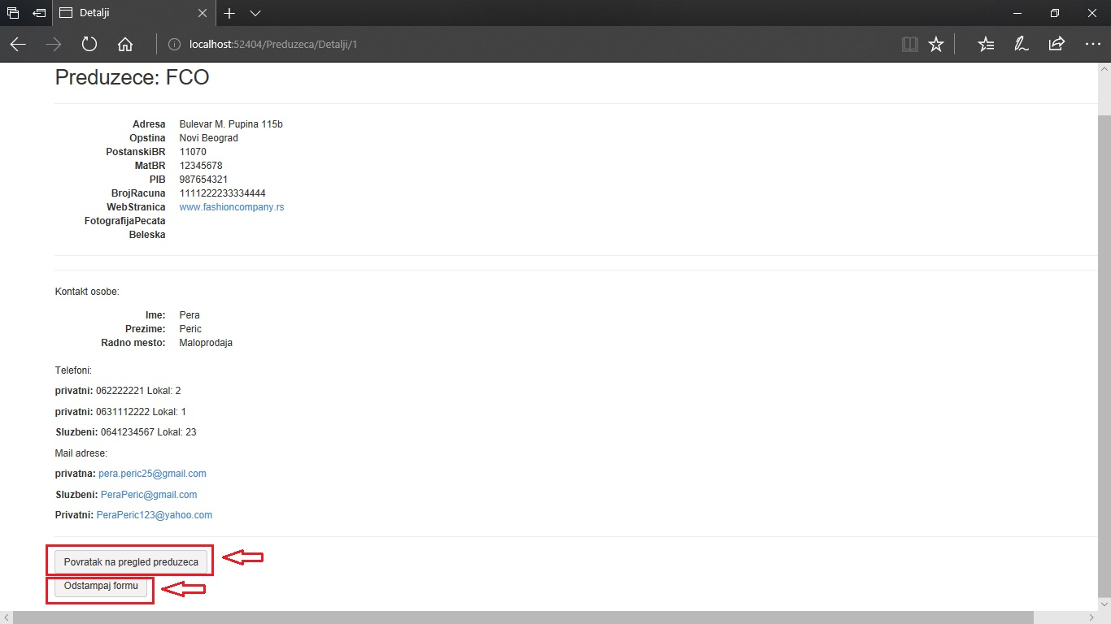

**Slika 23. Pregled detalja preduzeca**

Klikom na dugme **Povratak na pregled preduzeca**, korisnik se vraca na View **Pregled preduzeca** (slika 22). Klikom na dugme **Odstampaj formu**, korisniku se otvara pregled stampanja (slika 24).

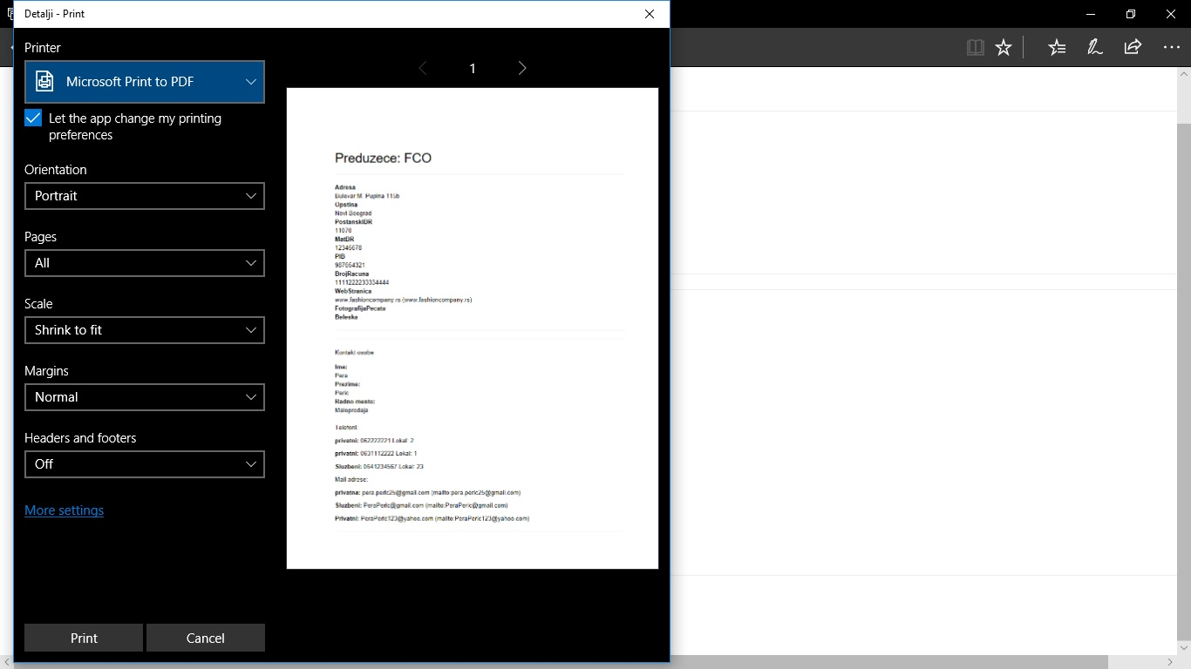

**Slika 24. Pregled stampanja**

## 5.3 Uputstvo za korisnika

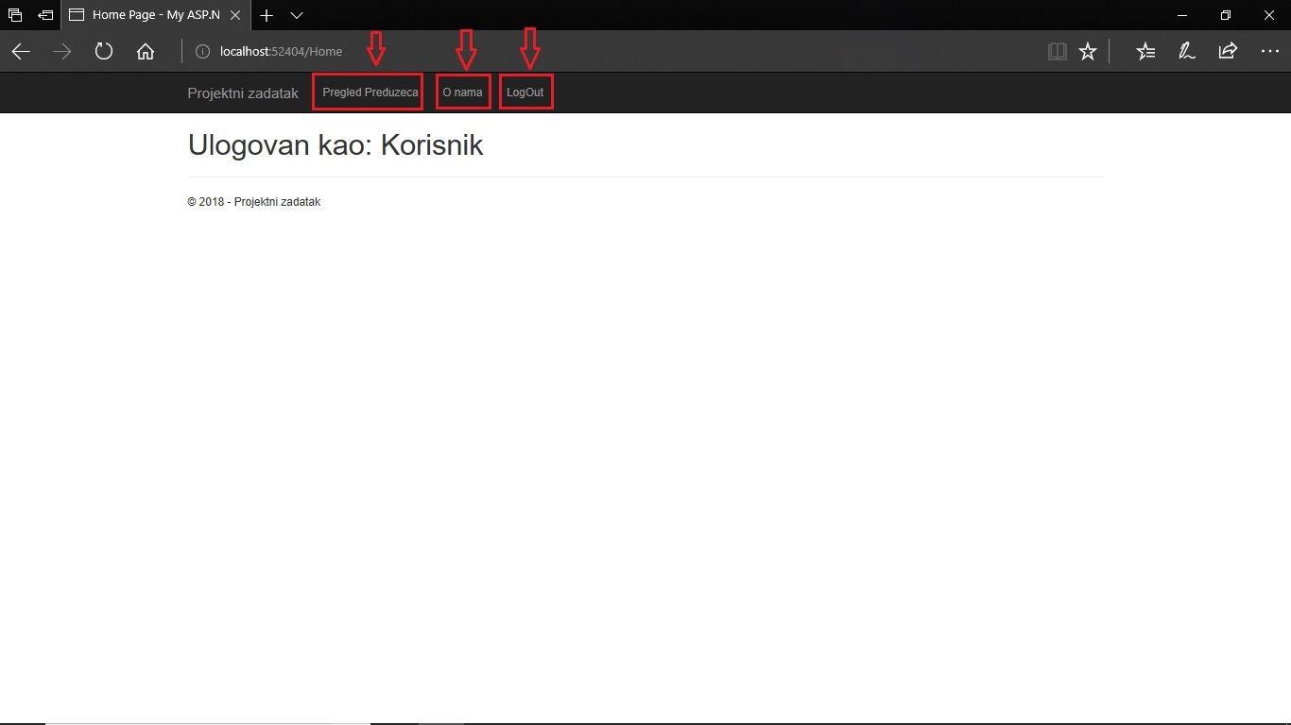

**Slika 25. Pregled Homepage stranice za korisnika sa pravom unosa I citanja (pravo pristupa 2)**

Klikom na dugme **Pregled Preduzeca**, otvara se View sa pregledom preduzeca u bazi (slika 26). Klikom na dugme **O nama**, otvara se View sa ucenicima koji su ucestvovali u izradi ovog projekta (slika 15). Klikom na dugme **LogOut**, korisnik se odjavljuje sa aplikacije.

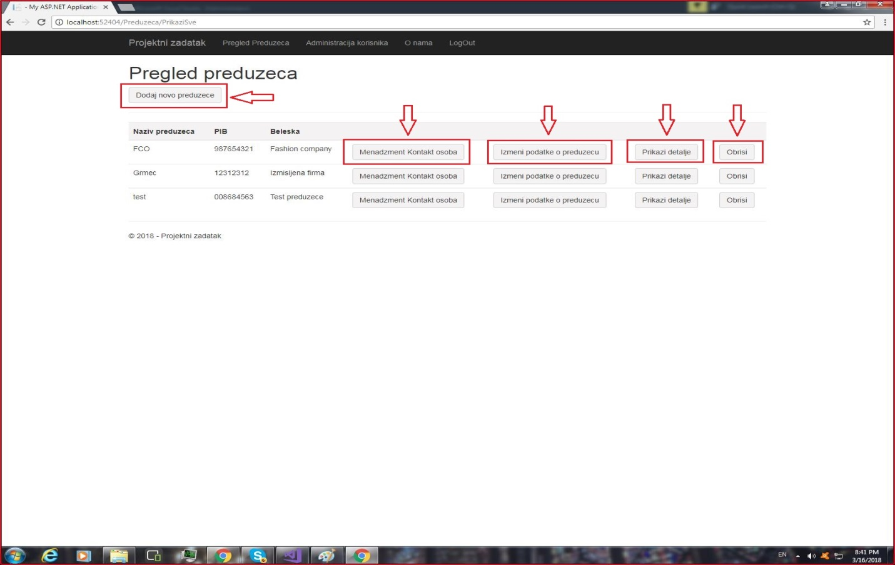

**Slika 26. Pregled preduzeca**

Klikom na dugme **Dodaj novo preduzece**, otvara se View sa podacima za unos (slika 27). Klikom na dugme **Menadzment Kontakt osoba**, otvara se View za unos podataka za osobu (slika 28). Klikom na dugme Izmeni podatke o preduzecu, otvara se View sa podacima za izmenu (slika 30). Klikom na dugme **Prikazi detalje**, otvara se View sa detaljima za dato preduzece (slika 29).



**Slika 27. Dodavanje novog preduzeca**

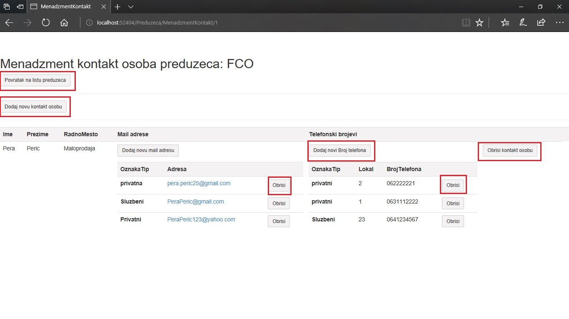

**Slika 28. Menadzment kontakt osoba**

Klikom na dugme **Povratak na listu preduzeca**, otvara se View sa listom preduzeca (slika 26). Klikom na dugme **Dodaj novu kontakt osobu**, otvara se View sa podacima za unos (slika 9). Klikom na dugme **Dodaj novu mail adresu**, otvara se View za unos mail adrese kontakt osobe (slika 10). Klikom na dugme **Obrisi**, izbacuje se potvrda za brisanje mail adrese (slika 11). Klikom na dugme **Dodaj novi Broj telefona**, otvara se View za unos broja telefona kontakt osobe (slika 12). Klikom na dugme **Obrisi**, izbacuje se potvrda za brisanje broja telefona (slika 13). Klikom na dugme **Obrisi kontakt osobu**, izbacuje se potvrda za brisanje kontakt osobe (slika 14)

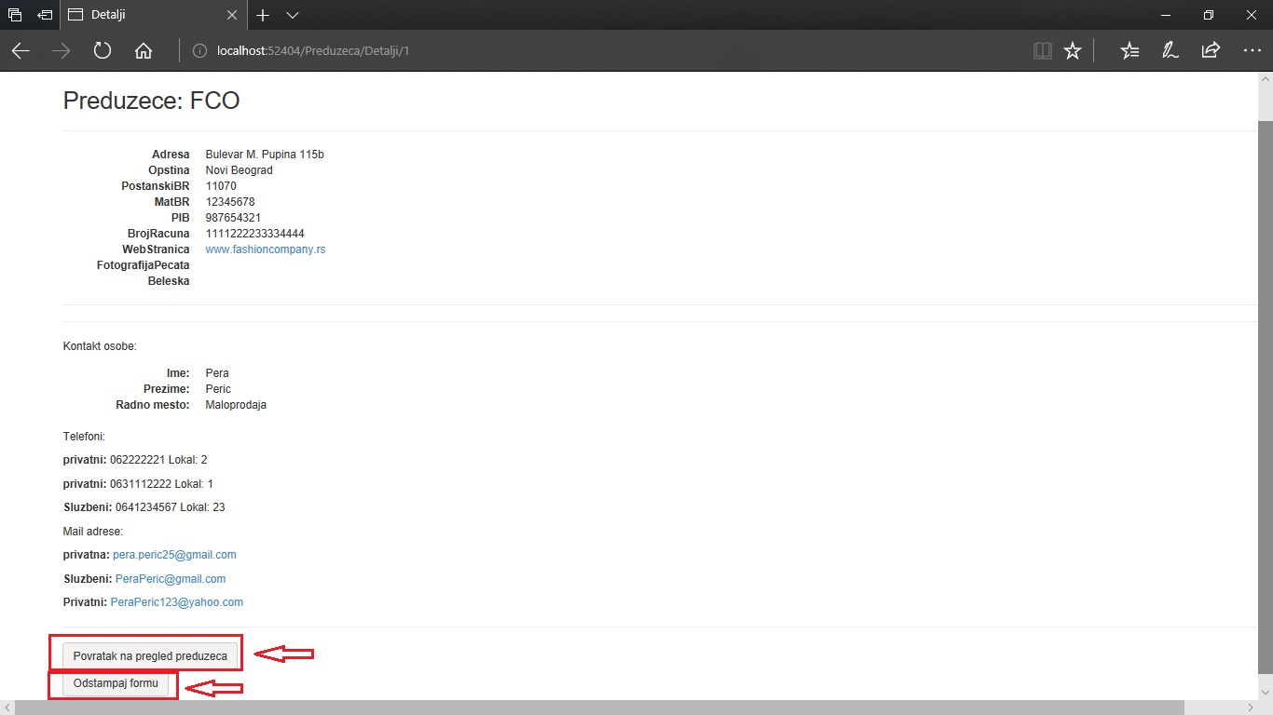

**Slika 29. Detalji preduzeca**

Klikom na dugme **Povratak na pregled preduzeca**, korisnik se vraca na listu preduzeca (slika 26). Klikom na dugme **Odstampaj formu**, otvara se View za stampanje podataka o preduzecu (slika 8).